נפגשים בספריית הגן
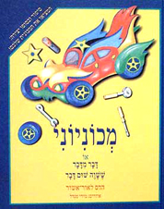
עם שעת סיפור והפעלה
בעקבות ספר הילדים
מכוֹניוֹני
מאת הדס לאור-אשור (אחיאסף, 2001)

מפגש חווייתי לילדי הגן והוריהם

התכנית הופעלה כבר באופקים, אורנית, אזור, אשקלון, בת ים, גבעתיים, דגניה א', הוד השרון, הרצליה, חדרה, חולון, חיפה, ירושלים, כפר סבא, לוד, מודיעין, נווה ירק, ניר אליהו, עין דור, מושב פטיש, פתח תקווה, צורן, רחובות, רמלה, רעננה, שער אפרים ותל אביב.
והפעם
המכונית של יוני בדרך אליכם!

מה כל-כך מיוחד במכונית של יוני? ולאן מגיעים ילדים שנוהגים בה על כנפי הסקרנות והדמיון? איזו יצירה חדשה בכוחנו ליצור,
כשנדמה שהכל אבוד?

מפגש מקורי, צבעוני ומפתיע, בהנחיית המחברת הדס ובהשתתפות בובת "מכוניוני" המדהימה

המפגש יתקיים בגן ביום ________

בשעה______

ל ה ת ר א ו ת

